第五届中医脑科学大会暨中国生理学会中医药与脑稳态调控专业委员会2023年学术年会成功举办
为传承中医文化，促进力推中医神志病的传承与发展，2023年5月5日，由中国生理学会中医药与脑稳态调控专业委员会主办，上海交通大学医学院附属精神卫生中心承办，上海中医药大学、《上海科技大学、世界科学技术-中医药现代化杂志社》编辑部共同协办的第五届中医脑科学大会暨中国生理学会中医药与脑稳态调控专业委员会2023年学术年会于上海顺利召开。本次会议有幸邀请到了苏国辉院士，美国伊利诺伊大学免疫生理学家、心理神经免疫研究会前任主席Keith Kelly教授，英国卡迪夫大学Neil Harrison教授，美国俄亥俄州立大学Michael Bailey教授等国内外60多位中医神志病专家学者共同探讨中医神志病领域的进展与存在的问题。会议采取线下和线上直播相结合的形式召开，全国7000余名同道参会。本次大会开幕式由上海交通大学医学院附属精神卫生中心刘兰英教授主持。
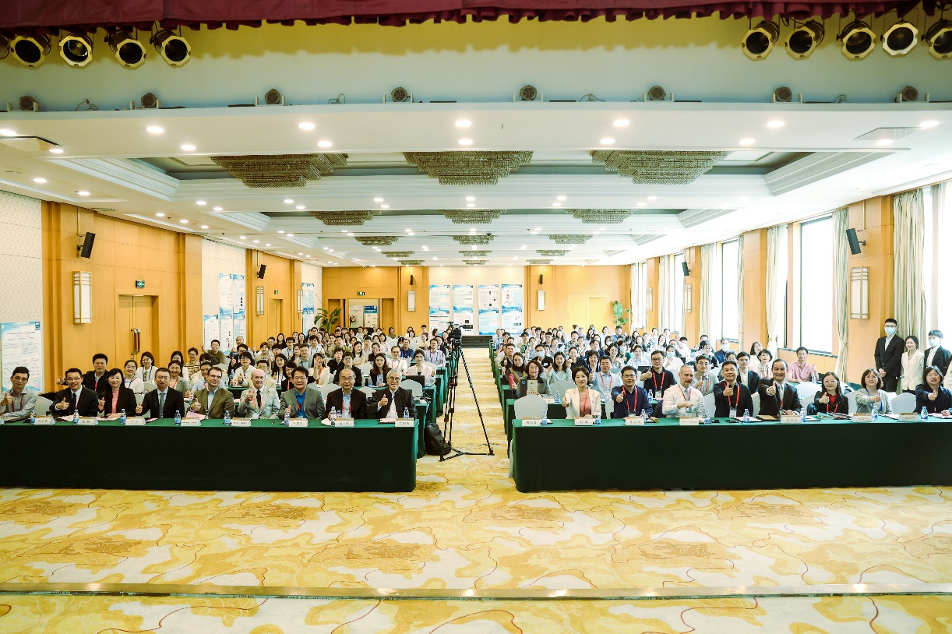
大会嘉宾合影
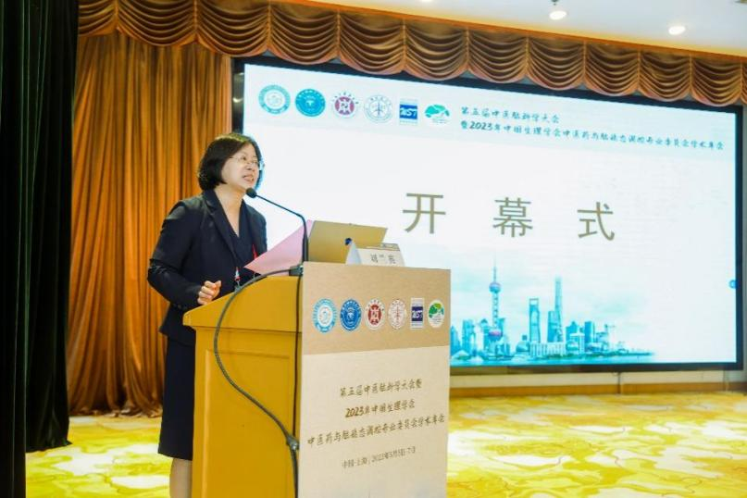
主持人刘兰英
上海市中医神志病研究所所长徐一峰在致辞中向长期以来关心支持中医神志病事业发展的各位领导和医学同仁们表示最衷心的感谢！徐一峰所长表示，希望通过论坛，为从事中医神志病领域医务及科研人员提供一个研究成果和临床经验的平台，相互更加了解，合作更加深入。以现代化生物学手段，用中医原始和质朴的、讲究整体、注重变化为特色的治未病和辨证施治理念来研究疾病，引领神志病发展，创造出更多的成果。希望大家能一道凝心聚力，继往开来，携手并进，驭时代之风，以科学技术助力中医药未来发展，为行业发展赋能助力，在中医药事业发展道路上闯出新天地，在健康上海、健康中国战略建设路上迈上新台阶。
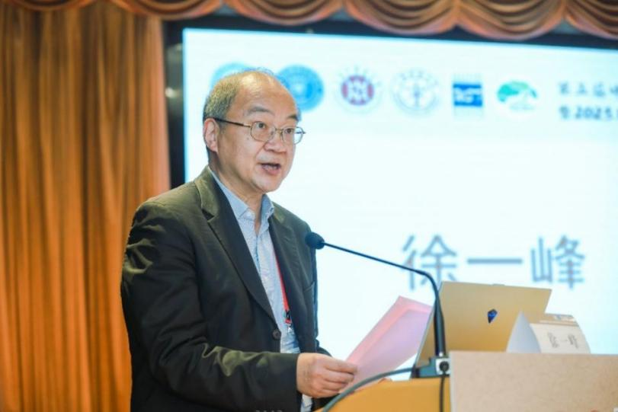
徐一峰致辞
赵敏院长代表上海市精神卫生中心，向百忙之中莅临此次大会的国内外专家、教授、同道们表示热烈的欢迎和衷心地感谢！“上海市精神卫生中心为中国乃至整个西太平洋地区临床规模最大、学科门类最全，医、教、研、防全面发展的研究型精神病专科医院和疑难病例诊疗中心，获得了国家精神疾病医学中心及上海市公立医院高质量发展试点单位的荣誉”，她特别指出，这次学术大会通过分享和交流各位专家、学者多年的学术前沿成果，定能在本次高峰论坛激荡思维、碰撞火花，为推进中医名家与西医学者的学术交流营造更好的文化氛围，为中医药基础和临床研究提供强大引擎，为中医脑病事业和中医药的发展注入新活力。
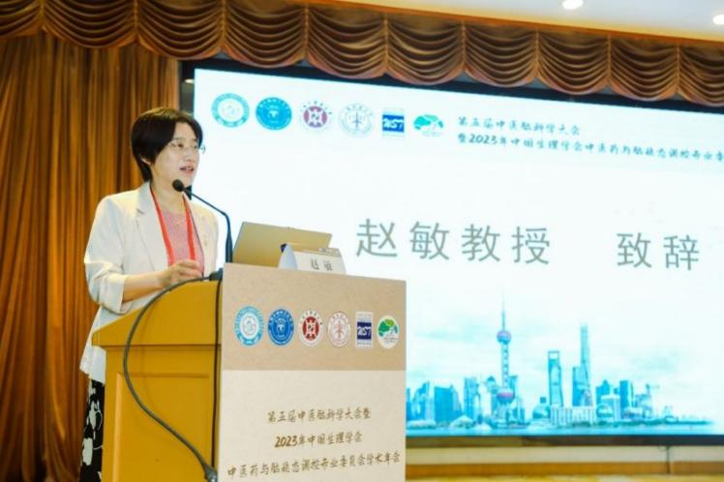
赵敏致辞
中国生理学会中医药与脑稳态调控专业委员会陈家旭主任委员，暨南大学脑病个性化防治跨学科研究所所长陈刚，中国生理学会陈思锋副理事长，上海市卫生健康委员会、上海市中医药管理局胡鸿毅副局长为论坛致辞，并表示相信中医脑病在国际上将走出崭新之路，成为推动我国生理科学人才成长和提高、生理科学发展和普及，促进生理科学技术与经济结合，加强国际学术交流与合作的重要的社会力量，为我国中医脑科学的发展做出巨大贡献。
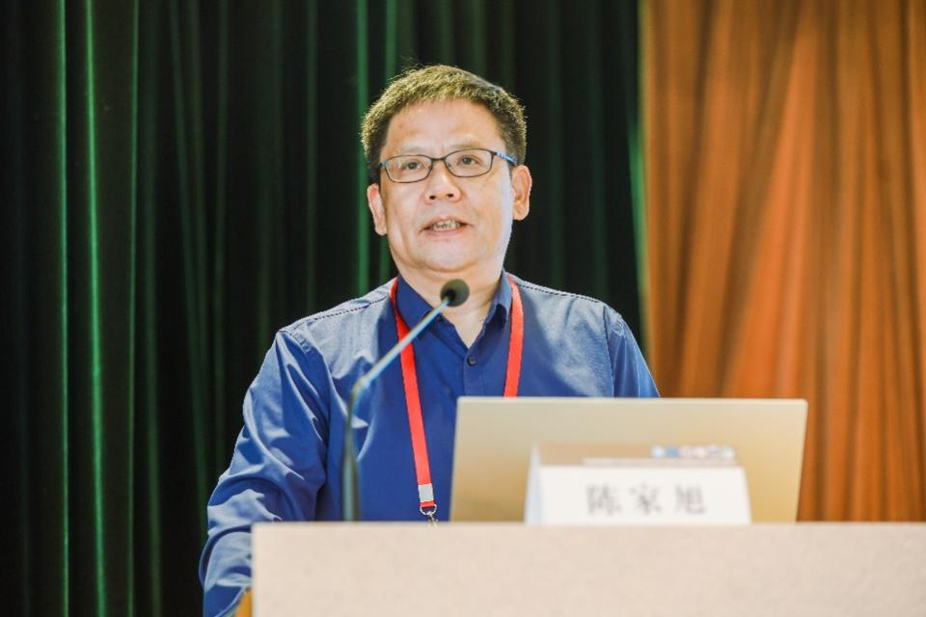
陈家旭致辞
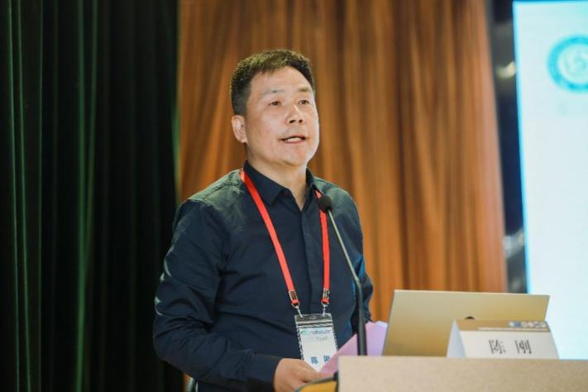
陈刚致辞
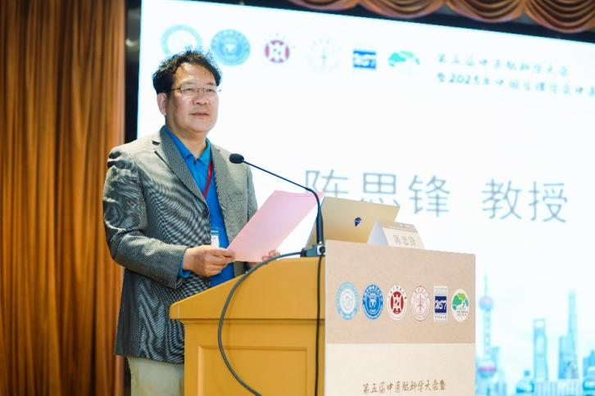
陈思锋致辞
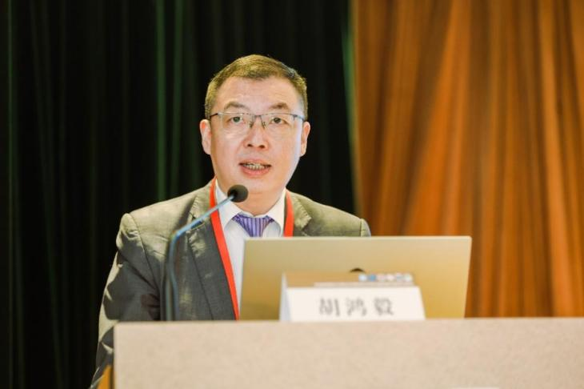
胡鸿毅致辞

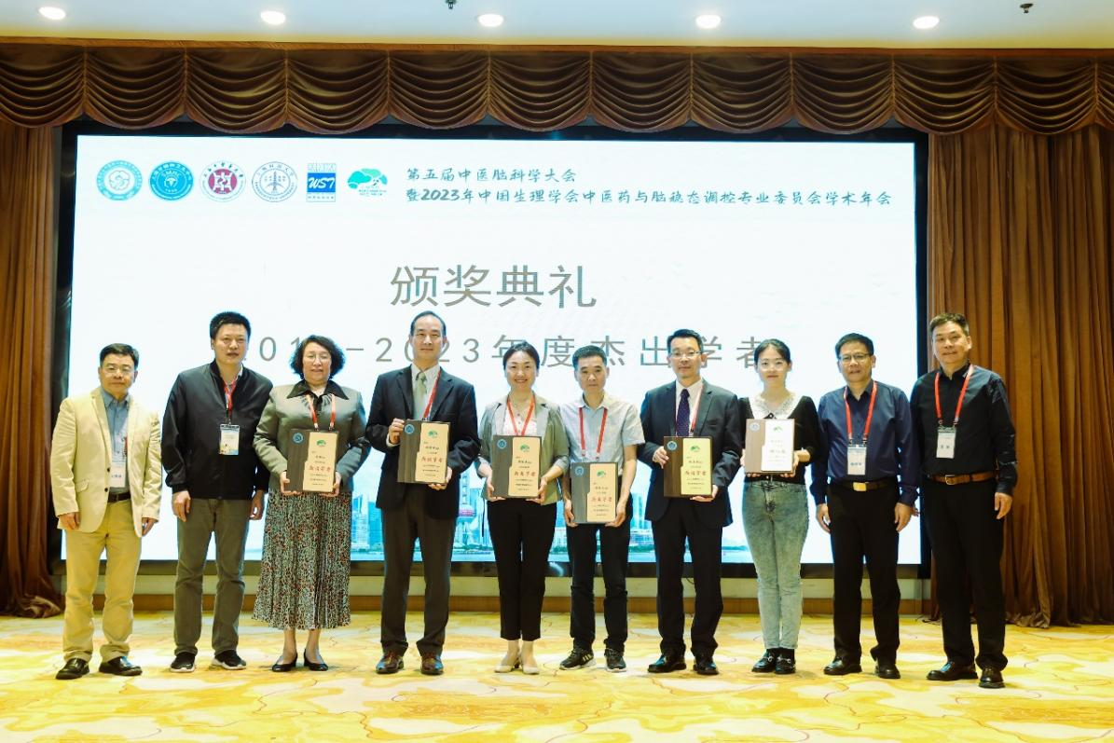
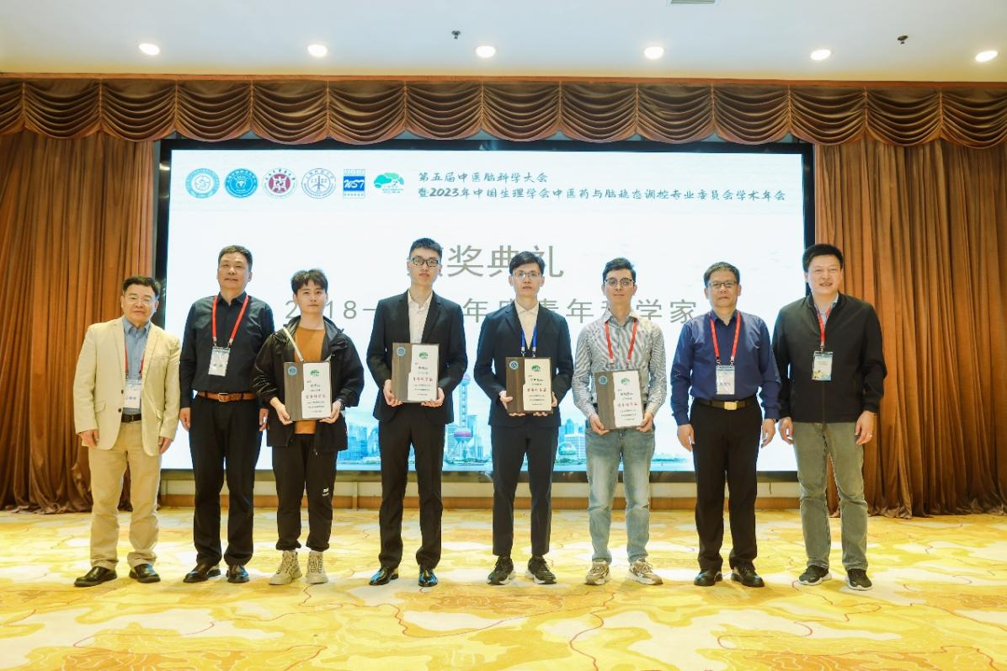
会议同时为2018-2023年度获得的中医脑科学大会杰出学者及青年科学家颁发纪念奖牌
在主会场，中国科学院苏国辉院士分享了“枸杞糖肽对抑郁和AD研究”的相关内容。美国心理神经免疫研究会前任主席Keith W. Kelley教授分享了“Psychoneuroimmunology： Getting Nervous About Immunity” 香港中文大学中医学院院长林志秀教授分享了“中藥源抗阿尔茨海默病有效成分的發現和產品開發：鈎藤研究的實例” 南京中医药大学中医学院陶伟伟教授分享了“栀子豉汤抗抑郁作用机制研究”

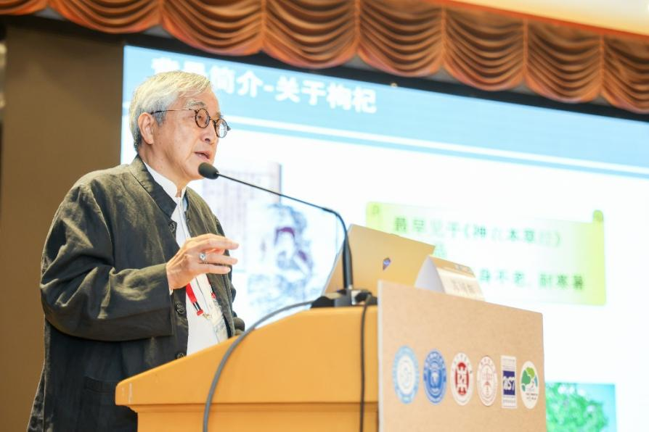
苏国辉院士
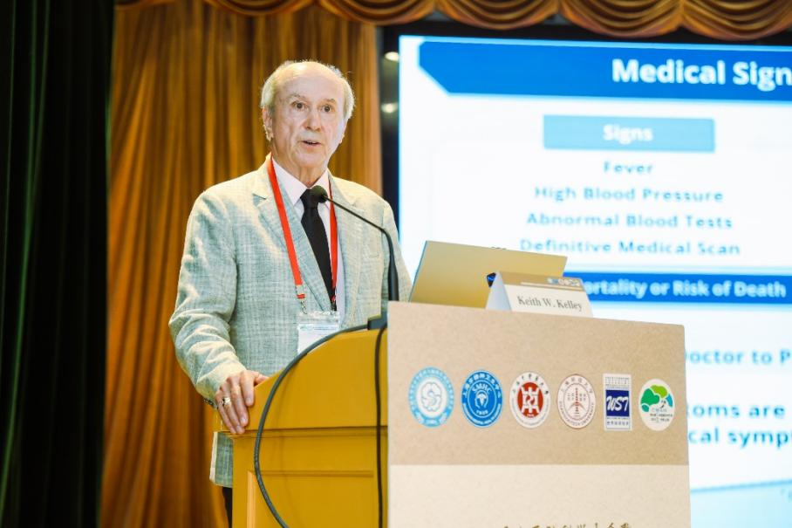
Keith W. Kelley教授
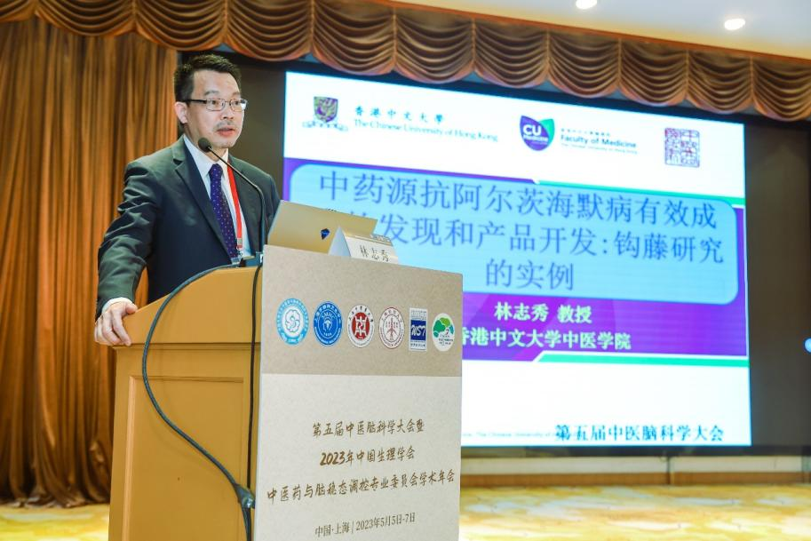
林志秀教授
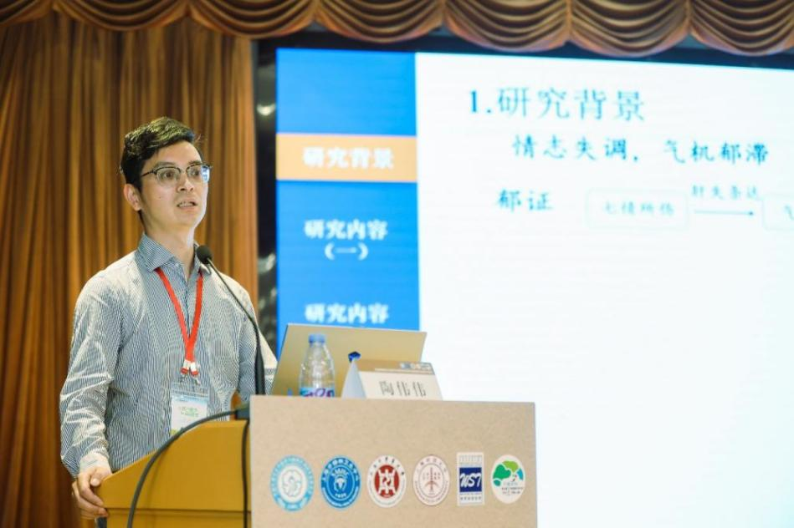
陶伟伟教授
在分会场，中西医结合抑郁障碍高峰论坛：报告题目有“升阳开郁法在抑郁症治疗中的应用”“电针治疗抑郁症失眠的临床研究”“舒肝解郁胶囊治疗轻中度抑郁障碍临床应用专家共识解读”“中西医结合抑郁障碍指南编制及应用”“PET影像在精神和神经系统疾病中的应用”“圆桌论坛——中西合璧，挑战与机遇”
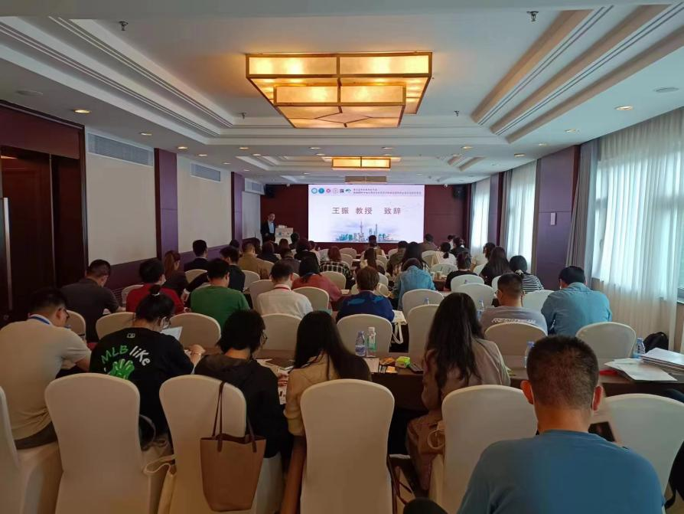
心理神经免疫学与中西脑病学发展前景论坛：报告题目有“Inflammation-induced sickness and depression： Insights from human experimental challenge studies”“Prebiotics attenuate behavioral responses to stress： from microbial metabolites to neuroinflammation”“青少期应激影响情绪和执行功能的神经免疫机理”“PNI and TCM：converging integrative view of depression etiology and treatment”“The relationship between autophagy and inflammation in schizophrenia： hyper expression of mTor pathway and glial M1/A1 phenotypes”
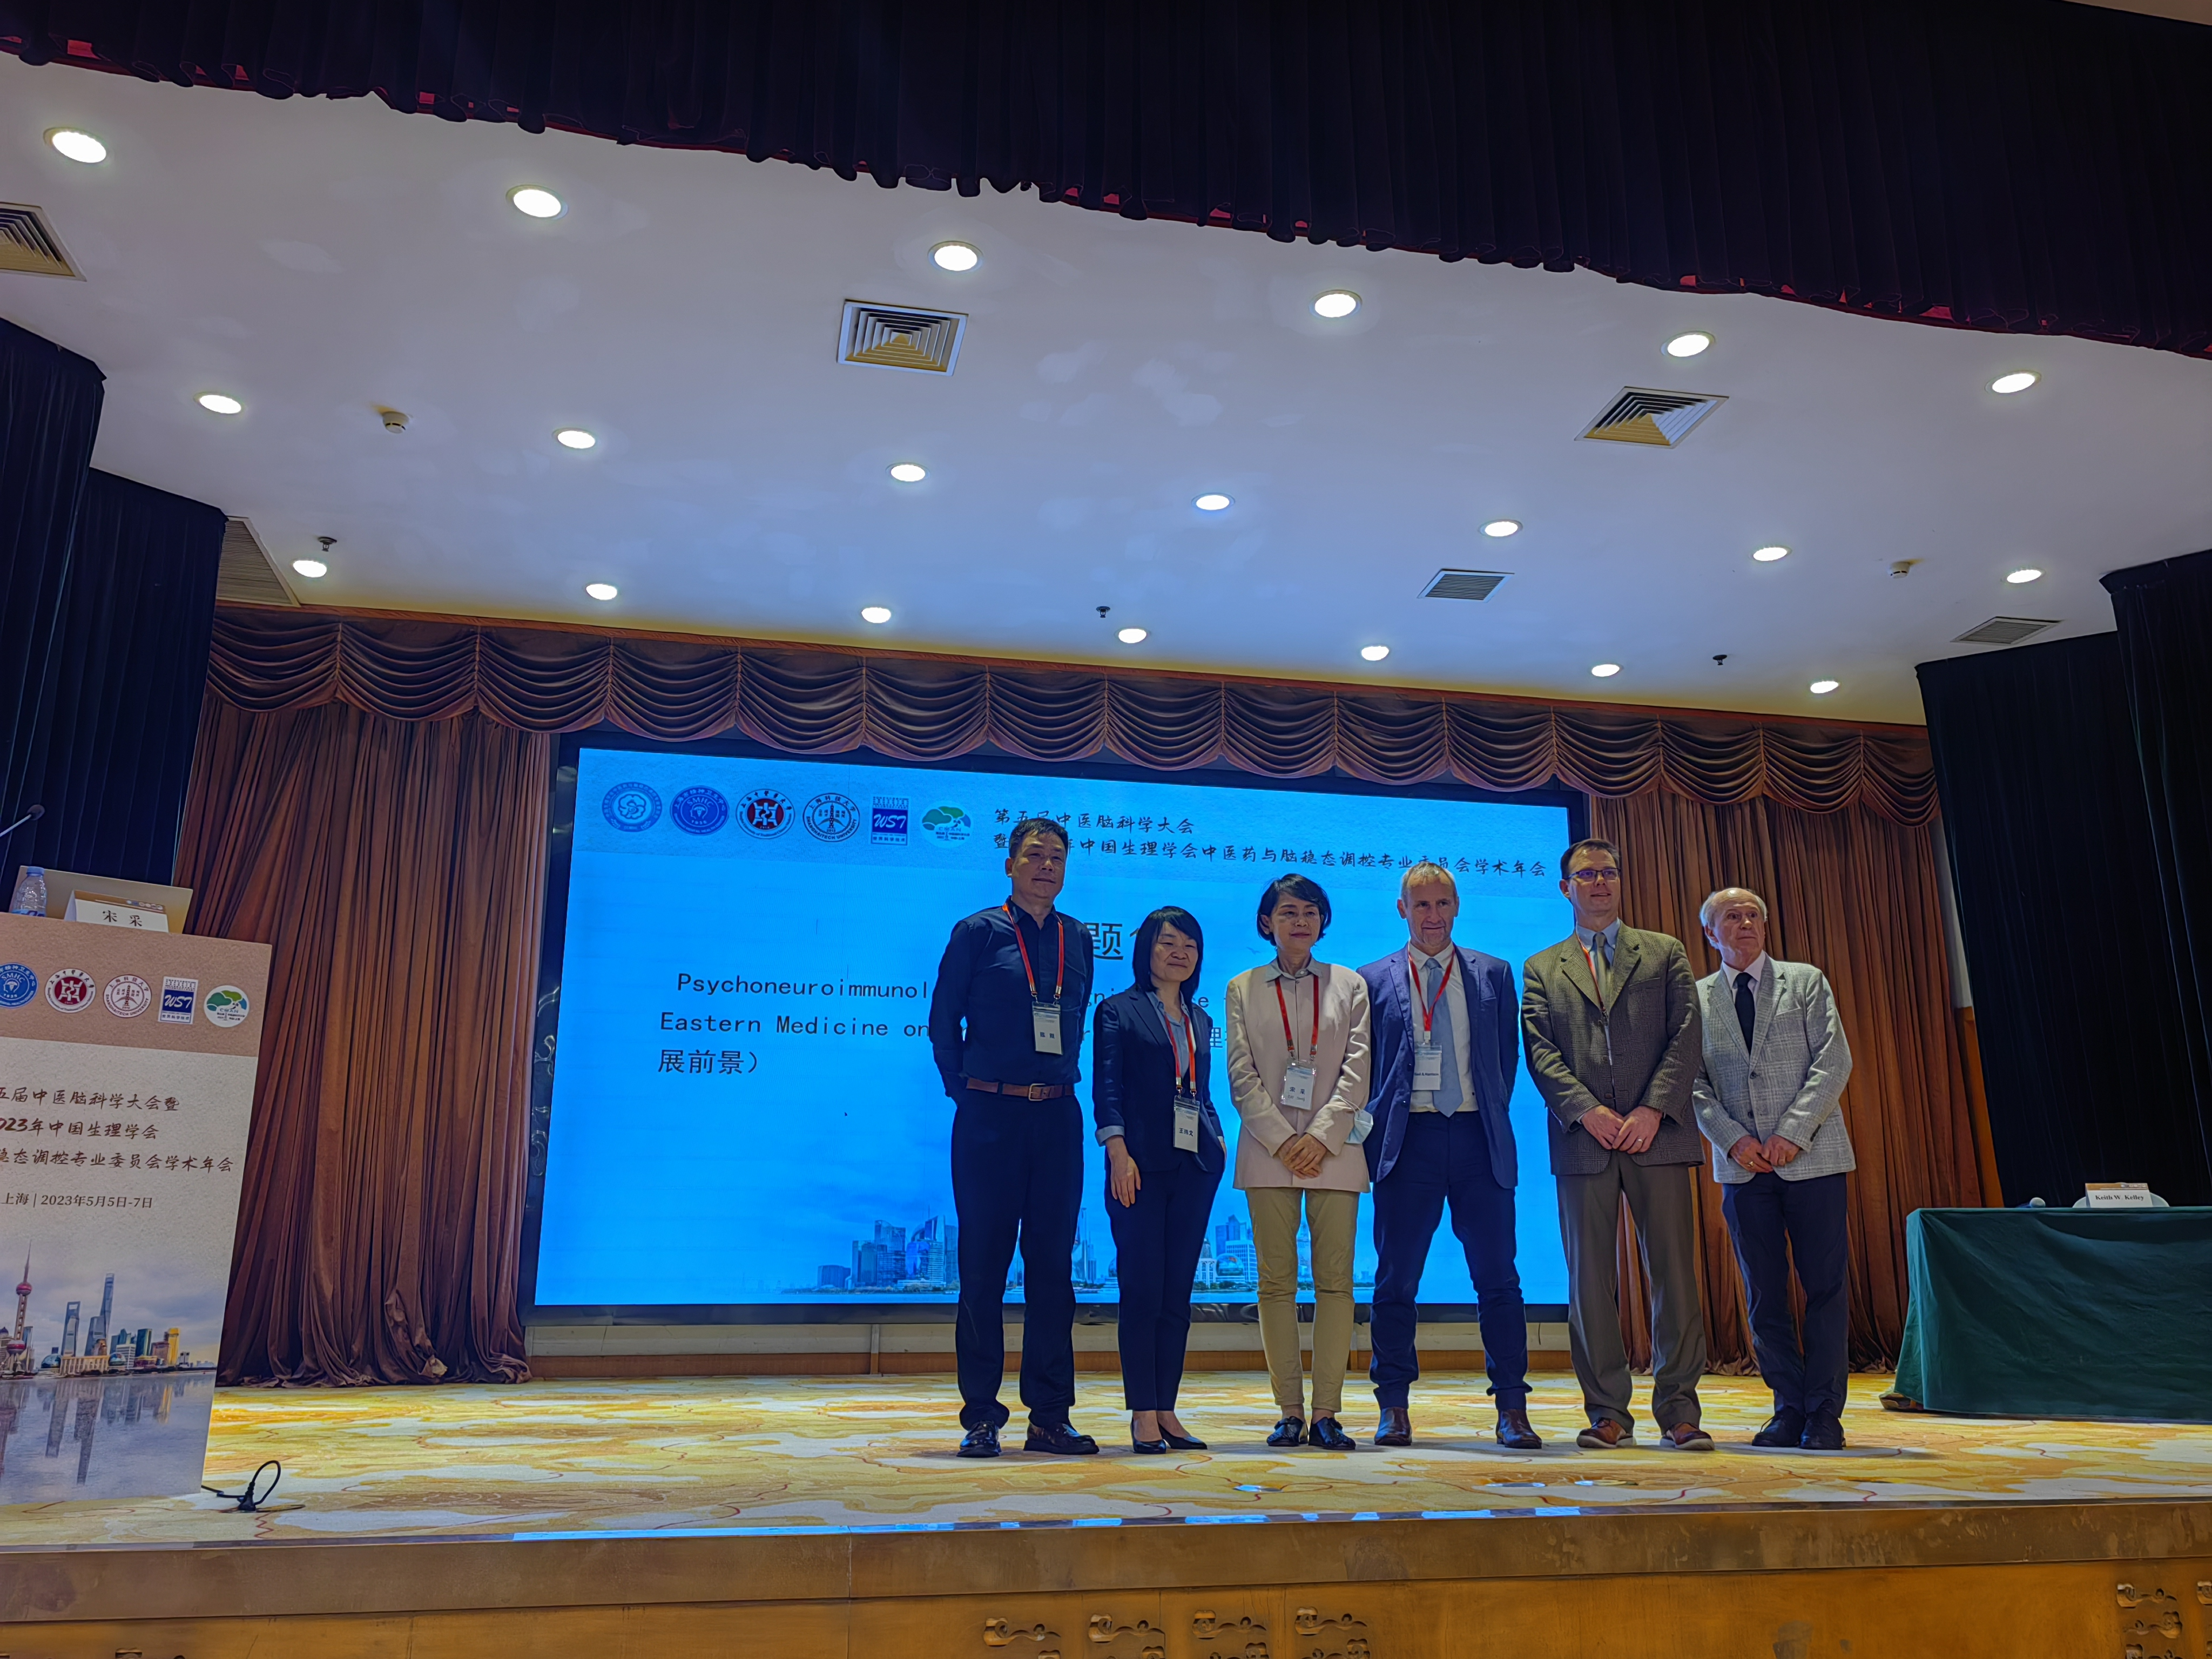
探索中医药对脑疾病防治的机遇：聚焦神经免疫和胶质细胞论坛：报告题目有“丹酚酸B治疗肥胖抑郁共病的神经免疫机制”“Regulation of cardiolipin for the treatment of Parkinson's Disease”“人参皂苷Rg1抑制CKLF1介导的小胶质细胞能量代谢重编程治疗脑中风的机制研究”“中医药调节小胶质细胞激活改善阿尔茨海默病突触损伤的研究”
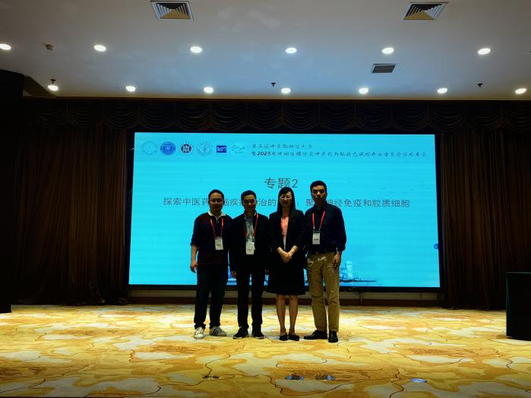
科研成果转化论坛论坛：报告题目有“中药新药研发与转化中的探索与体会”“从投资人角度理解科研成果转化”“枸杞糖肽LbGp的转化与开发”“圆桌论坛：脑科学背景下如何开展科研成果转化”
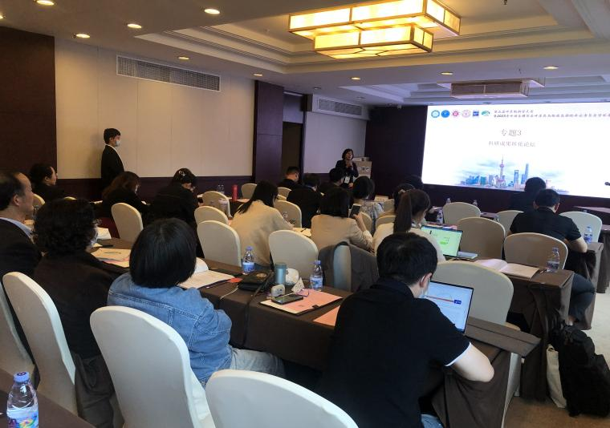
针灸疗法治疗精神障碍：疗效、机制和应用研究进展论坛：报告题目有“针灸治疗抑郁症相关失眠的多中心随机对照研究”“通督调神刺灸法在情志病中的应用和研究进展”“针灸治疗血管性痴呆的临床研究与思考”“α7nAchR/JAK2/STAT3/NF-κB介导经皮耳迷走神经刺激中枢抗炎抗抑郁效应机制”“穴位刺激疗法治疗神志病：机制和临床研究进展”
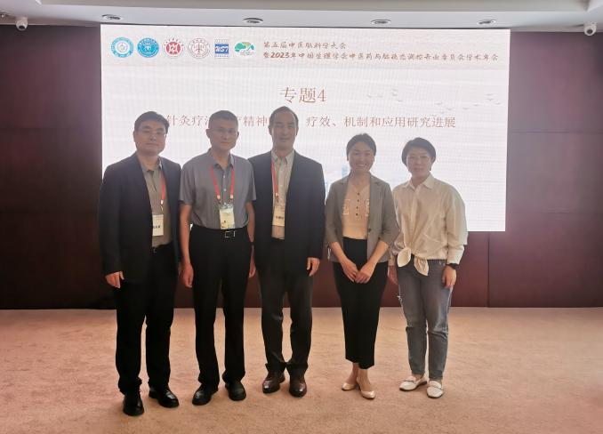
针灸影像论坛：报告题目有“经皮颅-耳穴位电刺激‘调枢启神’抗抑郁临床疗效及脑效应机制研究”“脑机交互神经调控”“耳穴治疗失眠脑功能机制研究”“电针干预肝性脑病认知功能障碍的通路及功能影像学作用机制研究”“女性首发轻-中度抑郁症患者静息态脑功能局部一致性研究”
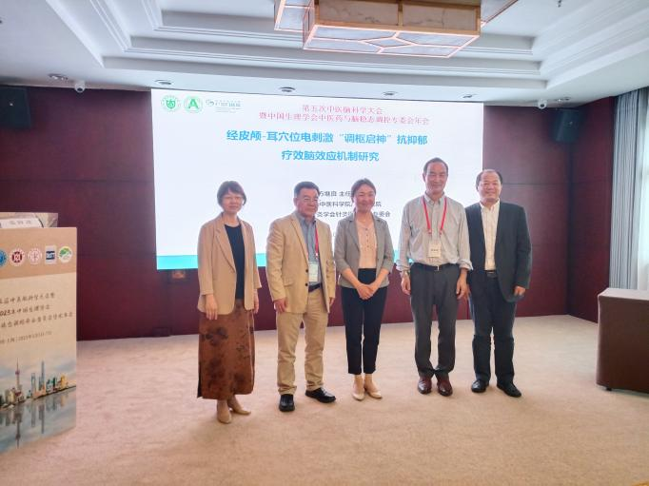
经典名方现代科学内涵阐释论坛：报告题目有“从脾论治的经典名方开心散抗AD的现代内涵探析”“当归芍药散改善脑膜淋巴管引流功能治疗AD神经炎症小鼠认知障碍机制研究”“从肝脾论治经方当归芍药散防治老年性痴呆的机制研究”“基于网络药理学和蛋白组学技术的黄蒲通窍胶囊治疗阿尔茨海默病作用机制研究”“地黄饮子治疗AD益肾化痰功效的机制研究”
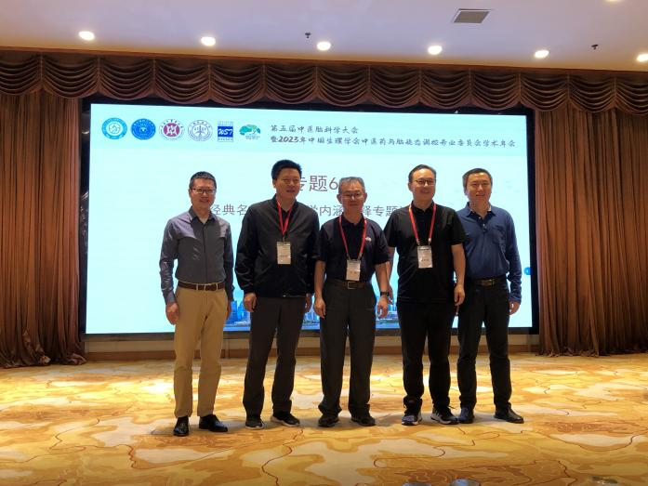
中医药非药物疗法与精神疾病论坛：报告题目有“光信息传导通路在调控抑郁样行为中的功能机制”“针药联合通过脚间核GABA能神经元改善甲基苯丙胺戒断诱导的焦虑样行为”“肾素-血管紧张素系统与抑郁症”“针刺百会穴调控大脑神经振荡网络的机制研究”“针刺治疗脑相关疾病有效性的神经生物学机制”
神经退行病中西医结合防治策略及机制论坛：报告题目有“肝豆状核变性中西医结合防治策略”“脑梗死后出血转化——从血脑屏障破坏说起”“薯蓣皂苷元对动脉粥样硬化的作用及其机制研究”“调节小胶质细胞核黄素代谢改善认知功能障碍的研究”
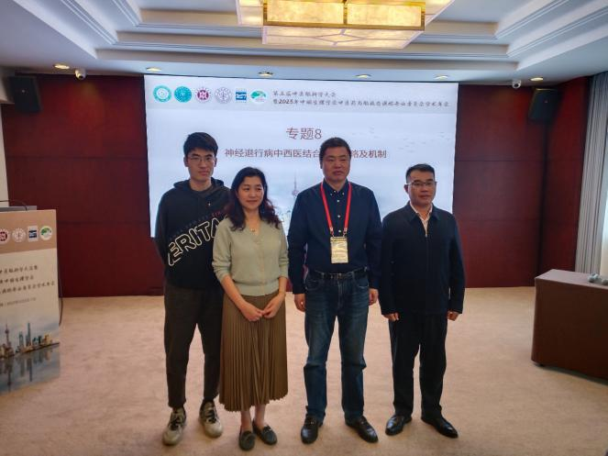
口头和青年论坛：报告题目有“广藿香活性成分作为抗阿尔茨海默病药物的探索：疗效评价及分子机制研究”“中药附子及其附子组合物在改善抑郁中的作用及其作用机制研究”“Jiaweixiaoyao pills elicit rapid antidepressant effect, dependent on activating CaMKII/mTOR signaling pathway in the hippocampus”“Stress-induced Red Nucleus Attenuation induces Anxiety-like Behavior and Lymph Node CCL5 secretion”“脑小血管病性认知障碍虚实证候的fMRI研究”“电针可调节肠道微生物群，以减少大鼠的抑郁样行为”“异甘草素对presenilin 1/2条件性双基因敲除小鼠青壮年期焦虑样行为的影响”“开心散抗抑郁功效物质基础研究与抗抑郁组分中药构建探索”“解郁丸改善WKY大鼠抑郁样行为的磁共振及突触可塑性机制研究”“基于脑电微状态特征探讨经皮颅-耳穴位电刺激抗抑郁的疗效预测研究”
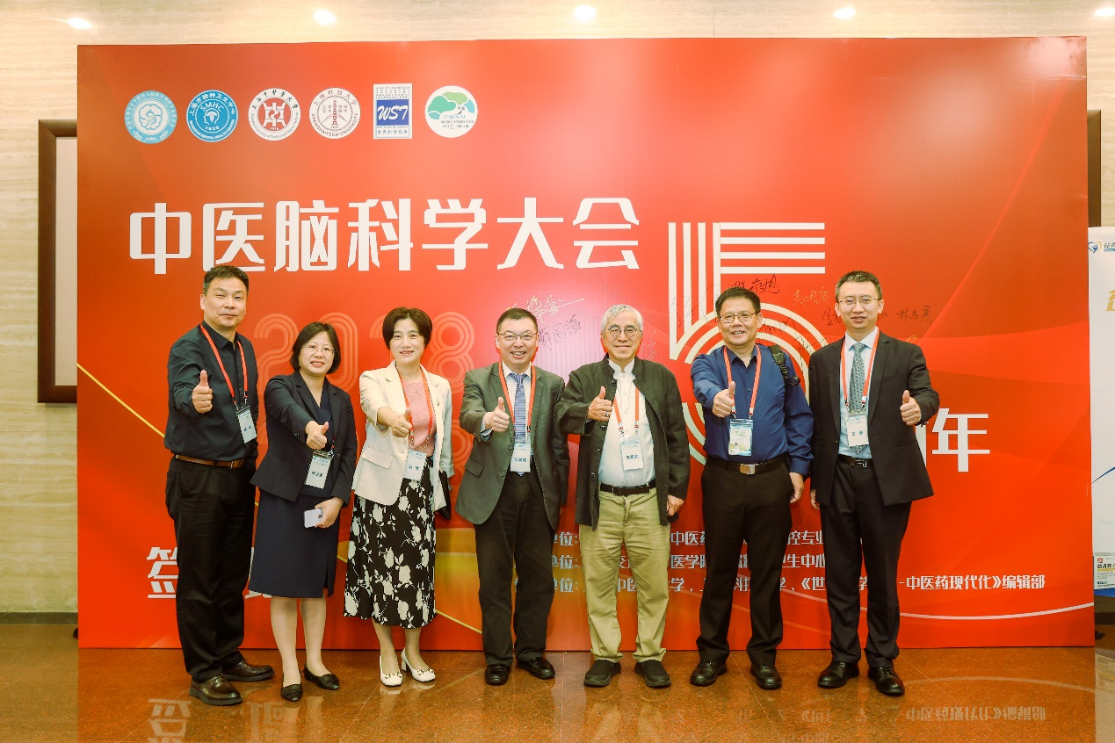
与会专家学者们热烈讨论交流，不仅聚焦了中医药对脑病诊疗具有深厚的理论基础、广泛的实践经验、确切的临床疗效，更展望了中医脑病研究的广阔前景，此次论坛博采学术、增进交流、开拓视野、收获友谊。与会专家达成共识，中医脑病事业的发展是全体中医药学工作者共同的任务和责任。

